Wiosenne kwiatki pełne emocji :
Pomysł na wspólną zabawę z „emocjami”.
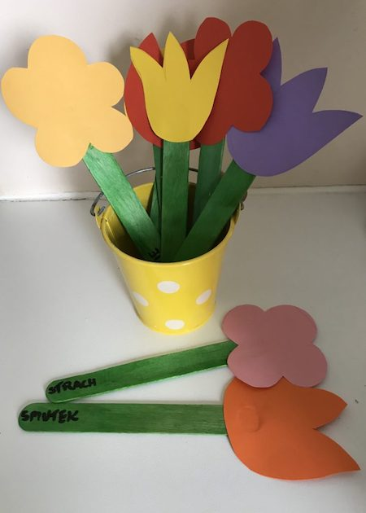
Potrzebujecie:
- drewniane patyczki ( np. po lodach)
- kolorowe kartki ( najlepiej z bloku technicznego)
- klej lub taśmę klejącą
Na patyczkach wpisujemy emocje, – ile chcemy i jakie chcemy Z kartek wycinamy kwiatki i przyklejamy na patyczki. Wkładamy do małej doniczki, wazonu. Tak, aby napisów nie było widać.
Jak się bawimy?
- Jedno dziecko podchodzi, wyciąga kwiatek. Czyta ( lub my czytamy) jaka emocja znajduje się na patyczku. Nie mówi, tylko za pomocą pantomimy stara się pokazać daną emocję. Pozostałe dzieci zgadują. Zabawa trwa dopóki wszystkie kwiatki nie „znikną” z wazonu.
- Bawimy się, jak w punkcie pierwszym, z tym że, kiedy emocja zostanie odgadnięta – dziecko, które pokazywało, wybiera osobę. Osoba ta ma za zadanie opowiedzieć, kiedy ostatnio czuła daną emocję, co się wydarzyło, jak sobie poradziła.
- Podobnie jak wyżej, z tym że dziecko, które pokazywało emocje, wybiera osobę i zadaje jej jakieś pytanie dotyczące tej emocji, np.– Co robisz, kiedy się złościsz? -Co się dzieje w Twoim ciele, kiedy pojawia się ta emocja?
Jak przy każdej zabawie ważne, aby odbywała się ona, kiedy macie czas i ochotę.
Miłej zabawy

